GOBIERNO REGIONAL APURÍMAC Víctor A. Rodríguez Flores ING. ELECTRÓNICO / CIP 187205

1-8-2020

ESPECIFICACIONES TÉCNICAS ECÓGRAFO DOPPLER

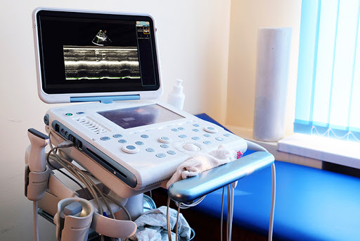

**ESPECIFICACIONES TÉCNICAS ECÓGRAFO DOPPLER**

1. **GENERALIDADES:**
   1. DENOMINACIÓN DEL EQUIPO: Ecógrafo Doppler.
   2. NORMAS O REFERENCIAS DE CUMPLIMIENTO OBLIGATORIO:

* ISO 13485 Norma referida a la gestión de la calidad aplicable a dispositivos médicos.
* IEC/UNE 60601 Seguridad y rendimiento de equipos eléctricos-médicos.
* Registro sanitario DIGEMID.
* Cumplimiento con las normas y regulaciones de la FDA.
* Marcado CE

1. **REQUERIMIENTOS TÉCNICOS MÍNIMOS:**
   1. Unidad móvil en una estructura integrada, con freno en las ruedas.
   2. Monitor LCD de 19” o más, de alta resolución con brazo articulado.
   3. Panel de control de altura regulable.
   4. Consola con pantalla táctil de 10 pulgadas o más.
   5. Formación digital de haz ultrasónico.
   6. 400,000 o más canales de procesamiento de señal.
   7. Tres (03) o más puertos activos para conexión de transductores.
   8. Profundidad de la exploración de la imagen de 36cm o más.
   9. Revisión cinematográfica (cineloop) de hasta 15,000 imágenes o más.
   10. Velocidad de cuadros o frame rate no menor a 1,500 f/s.
   11. Zoom de alta resolución.
   12. Función de imagen a pantalla completa.
   13. Ocho (08) o más niveles de TGC con funcionalidad para cada profundidad.
   14. Escala de grises de al menos 256 niveles.
   15. Función de comparación simultánea del estudio actual en vivo con estudios anteriores.
   16. Capacidad de exportar video en formato AVI e imágenes en formato JPEG, a USB.
   17. Función de envío de imágenes vía bluetooth desde el ecógrafo.
   18. Disco curo de 1 Terabyte como mínimo.
   19. Tres (03) o más puertos USB.
   20. Peso no mayor a 60 Kg.
2. **MODOS DE EXPLORACIÓN**
   1. Modo B.
   2. Modo M.
   3. Doppler pulsado.
   4. Doppler color.
   5. Power Doppler.
   6. Modo triplex.
   7. Con capacidad de Doppler tisular y Doppler continuo.
   8. Imágenes armónicas tisulares disponibles en los transductores solicitados.
3. **PROGRAMAS**
   1. Programa de cálculos y reportes obstétrico, ginecológico, vascular.
   2. Software de imagen de resolución compuesta o haces cruzados.
   3. Software de imagen para reducción de ruido.
   4. Software para realizar medición automática de biometría fetal.
   5. Software para realizar medición automática de translucencia nucal.
   6. Software de vista extendida o panorámica.
   7. Software de conteo automático y medición de folículos.
   8. Software 3D y 4D activo en el transductor convexo volumétrico.
   9. Software de iluminación avanzada que gura 360°, para imágenes realistas del feto con orientación de luz, activo en el transductor convexo volumétrico.
   10. Software de cortes tomográficos activos en el transductor volumétrico.
   11. DICOM 3.0 (Print, Store, Wordlist, MPPS).
   12. Software de elastografía en los transductores.
   13. Función de ajuste automático del modo Doppler pulsado.
   14. Trazado automático para el Doppler pulsado con ajuste de sensibilidad en tiempo real.
   15. Aumento de la ganancia de cada uno de los modos explorados estando congelada la imagen.
   16. Salida de exportación de imágenes a USB.
   17. Sistema de almacenamiento digital de imágenes e información del paciente.
   18. Impresión de reportes en impresora de inyección de tinta o láser.
4. **TRANSDUCTORES**
   1. Un (01) transductor convexo volumétrico con frecuencias desde 2 a 8 MHz, radio de curvatura no menor de 40mm, ángulo de visión no menor a 75 grados.
   2. Un (01) transductor endocavitario, con frecuencias desde 3 a 10 MHz, radio de curvatura no mayor de 12mm, ángulo de visión no menor a 160 grados.
   3. Un (01) transductor lineal, con frecuencias de 4 a 16 MHz con longitud no mayor de 38mm,
5. **ACCESORIOS MÍNIMOS**
   1. Una (01) impresora térmica digital con resolución no menor a 325 dpi.
   2. Un (01) estabilizador con transformador de aislamiento.
   3. Un (01) UPS de 2KVA interactivo.
6. **CONSUMIBLES**
   1. Cinco (05) rollos de papel de impresión.
   2. Un (01) galón de gel ultrasónico.
7. **REQUERIMIENTOS DE ENERGÍA**
   1. Alimentación con 220V/60Hz (con tolerancia según el Código Nacional de Electricidad), cable de uso hospitalario.